环境学院关于学生因公出国(境)流程说明

一、行前培训
请您行前务必参加学校组织的行前培训。行前培训有效期为1年，集中培训一般为每个月最后一个周四，时长约1小时，报名链接如下：
http://wenjuan.tsinghua.edu.cn/s/zMRnYf/
《行前培训与在外安全相关》详情请见：
https://info2021.tsinghua.edu.cn/f/info/xxfb_fg/xnzx/template/detail?xxid=1533033c7eb14b5da2ceb5b9a574c7b3
国际及港澳台师生无需参加行前培训。

二、任务申请
请您在“在线服务系统”的“学生因公出国（境）任务申请”模块进行任务申请。 系统不接受延期申报！请您注意。
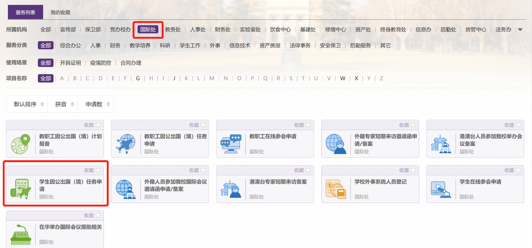

请注意：
- 出入境时间最多不超出邀请函中邀请到访时间前后2天。
- 《学生因公出国（境）上传材料》请见附件1，或者学生因公出国（境）任务申请页面底部。

3. 关于《因公出国（境）费用审批表》，请在表格中“项目负责人意见”处填写出访经费总额、财务项目编号及名称。

三、批件变更
因公出国原则上应按照审批的任务（含出访路线、地点、时间）执行，确需变更行程计划的，应在出行前按规定履行变更报批手续。因特殊情况无法行前履行变更手续的，须事后即补。补办手续须经所在单位院（系、所）务会说明公示情况及补报理由，由主要负责人签字同意并加盖单位公章后报学校审批。
《因公出国（境）任务批件变更》详情请见：
https://info2021.tsinghua.edu.cn/f/info/xxfb_fg/xnzx/template/detail?xxid=235d38b8f9914ce0976576be24d3ec3e

四、出国证照
请自行前往海淀公安分局出入境证件清华园受理点办理因私护照，位于清华大学校园一区65号，咨询电话62770831。

五、办理签证
请自行前往出访国家大使馆办理，须提前查询使馆对于签证的具体要求。《签证信息目录》详情请见：
https://info2021.tsinghua.edu.cn/f/info/xxfb_fg/xnzx/template/detail?xxid=f17cd7145cc042198b0fb2ae38fee467

六、换领外汇
若需行前办理换汇手续，请持因公出国（境）批件到国际处派出办开具《因公出国（境）外汇预算单》 → 项目负责人开具借款单（人民币金额空白） → 各区财务室审核柜台请款 → 校财务外汇柜台开具换汇单据（本部营业室报账大厅）→到东门外创新大厦一层的中国银行兑换外汇。《因公出国（境）财务报销流程》请参考：
https://info2021.tsinghua.edu.cn/f/info/xxfb_fg/xnzx/template/detail?xxid=f7f979a775e170e19fc5c3154b463644

七、启程出访
已获批任务的师生须按学校因公出国（境）管理规定及接收院校要求，购买境外意外伤害和医疗保险。出访期间与学院保持联络，定期汇报个人情况及计划安排，遵守我国和目的地国家/地区的出入境管理规定和疫情防控要求, 完成相应流程并参考教育部平安留学发布的《海外留学人员新型冠状病毒肺炎防控指南》做好防护，项目结束回国后做好学业或工作衔接等事宜。
如您未按期出访，请通知外事助理。

八、任务延期
（一）本科生填写《本科生因公出国（境）延期申请表》，院系签字盖章后附邀请信等材料送至国际处派出办，派出办根据提供的材料出具延期批复，并将批复原件分发至院系。
（二）研究生填写《研究生因公出国（境）延期申请表》，院系签字盖章后附邀请信等材料送至研究生院学籍与奖助办公室（李兆基科技大楼B221-2），研究生院审核通过后交至国际处派出办，派出办根据提供的材料出具延期批复，并将批复原件分发至院系。
《学生长期因公出国（境）任务延期》详情请见：
https://info2021.tsinghua.edu.cn/f/info/xxfb_fg/xnzx/template/detail?xxid=1be4957951d644aabd2696f3c08592f2

九、报销总结
回国后请及时办理报销手续并总结出国（境）的经历及收获。报销所需材料含批件复印件、换汇预算单、出国（境）报销单一套、 住宿及城间交通原始票据、航空运输电子客票行程单”原件和登机牌等。《因公出国（境）财务报销流程》请参考：
https://info2021.tsinghua.edu.cn/f/info/xxfb_fg/xnzx/template/detail?xxid=f7f979a775e170e19fc5c3154b463644

如有疑问请联系学院外事助理，84521，soe-foreignaffairs@tsinghua.edu.cn
2023年1月

